校纳英才 筑梦江北
南京·江北新区2022年秋季校园招聘

为进一步凝聚青年英才，促进离校未就业、16-24周岁青年群体、35岁以下登记失业青年及2023届高校毕业生等就业创业，南京江北新区教育和社会保障局聚焦新区主导产业，强化不断线就业服务，着力加强青年就业帮扶，搭建网络招聘云平台，助力企业引才及大学生就业。
组织机构
指导单位：南京市人力资源和社会保障局
主办单位：南京江北新区教育和社会保障局
承办单位：江北新区劳动就业服务管理中心

新区简介
南京江北新区，是2015年6月27日由国务院批复设立的第13个国家级新区，也是江苏省唯一的国家级新区。江北新区位于南京市长江以北，包括浦口区、六合区和栖霞区八卦洲街道，规划面积788平方公里。根据国务院批复，江北新区的战略定位是“ 三区一平台”即逐步建设成为自主创新先导区、新型城镇化示范区、长三角地区现代产业集聚区、长江经济带对外开放合作重要平台。

活动安排
多点覆盖，多措并举
- 线上招聘云平台：专属校招云平台，校招咨询一手掌握
科技进步，驱动人岗匹配
为推动大学生高效就业，搭建网络招聘云平台，全面了解江北新区产业发展，根据大学生就业工作规划，合理制定出网络招聘活动实施方案，并推出创新型活动。
创新服务，持续优化升级
云平台升级化完善，更好的服务企业和学生。通过第三方平台的宣传，及各大目标高校定向人群的宣传，进行广度和精准的覆盖。
实现云端无接触互动
平台将集成诸多信息推广渠道，包括人才政策介绍、城市名片介绍、重点企业展示等，候选人可通过地点、学历、薪资等条件自行选择有意向的企业查看招聘信息并投递简历，帮助企业和学生实现云端无接触互动。

- 特色专场网络招聘
集成电路专场: 10月26日-10月31日
生物医药专场: 11月1日-11月10日
智能制造专场: 11月11日-11月22日
新材料专场: 11月23日-12月4日
新金融专场: 12月5日-12月18日
综合类专场: 12月19日-12月31日

- 特色创新活动：直播带岗

个人报名通道
个人扫描下方微信二维码，也可通过高校就业网、应届生求职网或前程无忧查找“江北新区2022年秋季校园招聘”，并登陆云平台投递简历。
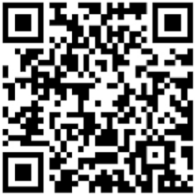
电脑端登录：http://campus.51job.com/jbxq2023/ 查看。
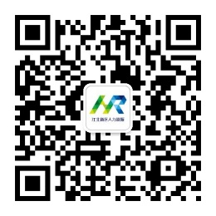
了解更多江北新区引才信息和政策
请关注“江北HR”公众号

部分报名企业名单
南京钢铁股份有限公司
中车南京浦镇车辆有限公司
南京世和基因生物技术股份有限公司
中科芯集成电路有限公司南京分公司
先声药业有限公司
芯华章科技股份有限公司
中国擎天科技有限公司
南京膜材料产业技术研究院有限公司
南京楚航科技有限公司
南京健友生化制药股份有限公司
江苏金恒信息科技股份有限公司
南京壹进制信息科技有限公司
七四九（南京）电子研究院有限公司
江苏瑞银科技有限公司
南京新基讯通信技术有限公司
南京砺算科技有限公司
江苏长江涂料有限公司
南京中安半导体设备有限责任公司
南京低功耗芯片技术研究院有限公司
南京同仁堂药业有限责任公司
南京未来脑科技有限公司
南京芯视元电子有限公司
南京晶捷生物科技有限公司
南京美辰微电子有限公司
南京集成电路设计服务产业创新中心有限公司
南京中澳转化医学研究院有限公司
南京清研新材料研究院有限公司
南京威尔药业集团股份有限公司
棱晶半导体（南京）有限公司
南京亿高医疗科技股份有限公司
南京南智先进光电集成技术研究院有限公司
江苏集萃智能制造技术研究所有限公司
南京春辉科技实业有限公司
南京天诗新材料科技有限公司
钛能科技股份有限公司
博瑞德环境集团股份有限公司
南京海陆化工科技有限公司
南京金陵塑胶化工有限公司
南京南大药业有限责任公司
兰精（南京）纤维有限公司
南京钛白化工有限责任公司
南京深国际港口发展有限公司
新格元（南京）生物科技有限公司
金浦新材料股份有限公司
……

